Транскрипция видео с ключевыми кадрами

Кадр 1
[00:00] ЕГЭ – это просто. Общественное движение в России во второй четверти девятнадцатого века. В общественном движении второй четверти девятнадцатого века можно выделить три направления – консервативное, либеральное и радикальное. Идеологом консерватизма стал Сергей Семенович Уваров. Теория официальной народности, разработанная Уваровым, базировалась на трех ключевых принципах – самодержавие, [00:32] православие и народность. Каждый из принципов имел идеологическое обоснование. Самодержавие – это основа жизни русского общества. Православие – это ориентация человека на общественный интерес, общее благо и справедливость. Народность выражала единство народа, сплоченного вокруг царя. Между народом и монархом существовала неразрывная [01:02] духовная связь, которая была и будет основой успешного развития России. Сторонниками Уварова и идей консерватизма были Николай Герасимович Устрялов и Михаил Петрович Погодин. Писатели Фаддей Венедиктович Булгарин, Николай Иванович Греч, Михаил Николаевич Загозкин. Консерваторы считали, что социальные и политические [01:31] реформы в России


Кадр 2
не нужны и только несут вред основам русской жизни. Традиционно идеям консерватизма противопоставляются идеи либерализма. Последние основаны на расширении естественных прав человека, то есть прав на свободу совести, неприкосновенность частной жизни, равенство всех перед законом. Либералы выступают за общество, где государство не является [02:00] единственным регулятором общественных отношений. Либеральное направление в России в этот период разделилось на два лагеря – западников и славянофилов, которые видели исторический путь России по-разному, но сходились в том, что государство не может развиваться при существующей системе крепостничества и самодержавия, а необходимые перемены должны происходить посредством реформ. Славянофильство, как религиозно-философское течение общественной [02:33] мысли, оформилось в 30-х-50-х годах 19 века. Оно выступало за развитие России по самобытному пути. Самые известные представители данного течения – братья Оксаковы и Киреевские, Юрий Федорович Самарин, Александр Иванович Кошелев и другие. Основоположником идей славянофилов можно
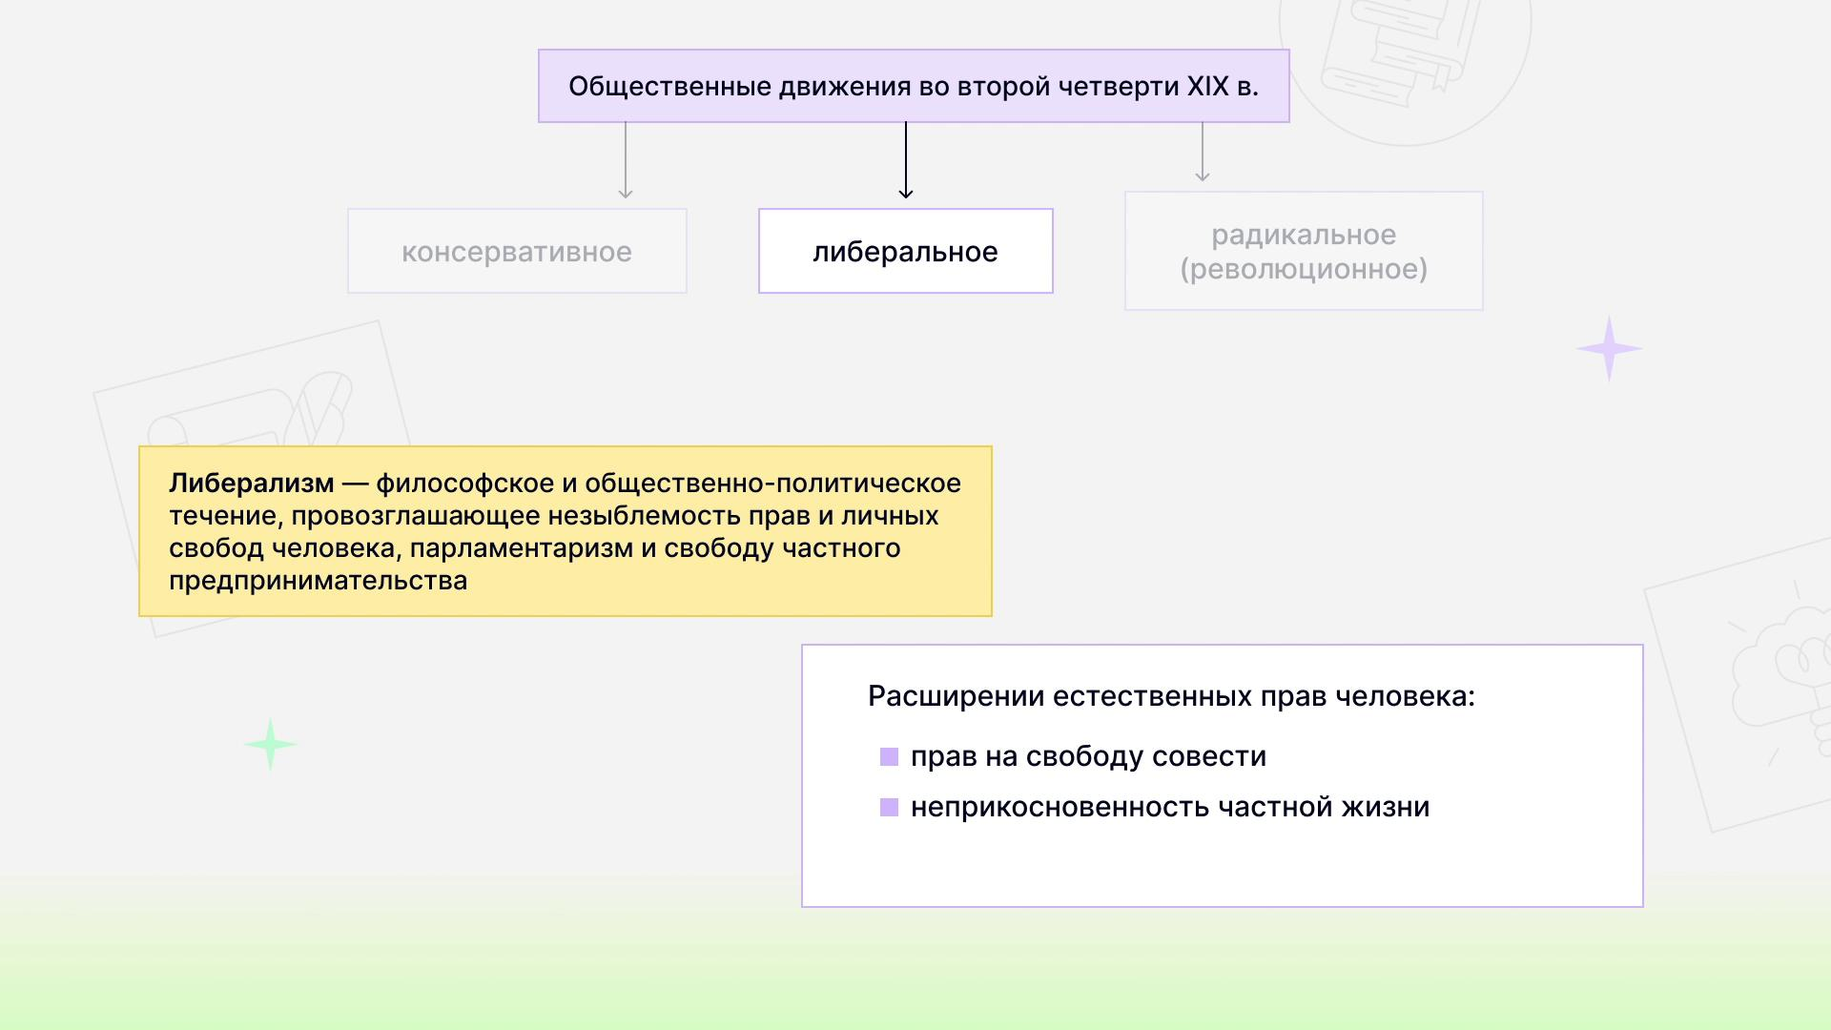

Кадр 3
считать историка, публициста и богослова Александра Степановича [03:03] Хомякова. Взгляды славянофилов сводились к тому, что русский народ должен вернуться на привычный ему путь, с которого сошел из-за реформ Петра I. Славянофилы выступали за сохранение самодержавия, но считали необходимым учредить при монархе орган народного представительства с совещательными функциями. Своеобразным образцом такого органа славянофилы [03:30] считали земские соборы. Западники же, напротив, видели в Петре I правителя, повернувшего Россию к ее подлинному предназначению – быть вместе с Европой. Они считали, что Россия должна двигаться в общеевропейском направлении, сменить самодержавие на конституционную монархию, расширять права всех сословий, развивать рыночную экономику и ввести парламент как орган волеизъявления народа. [04:02] Основными представителями западников были Тимофей Николаевич Грановский, Сергей Михайлович Соловьев, Константин Дмитриевич Кавелин, Павел Васильевич Анинков, Василий Петрович Боткин, Иван Сергеевич Тургенев. И западники и славянофилы единственным возможным путем видели
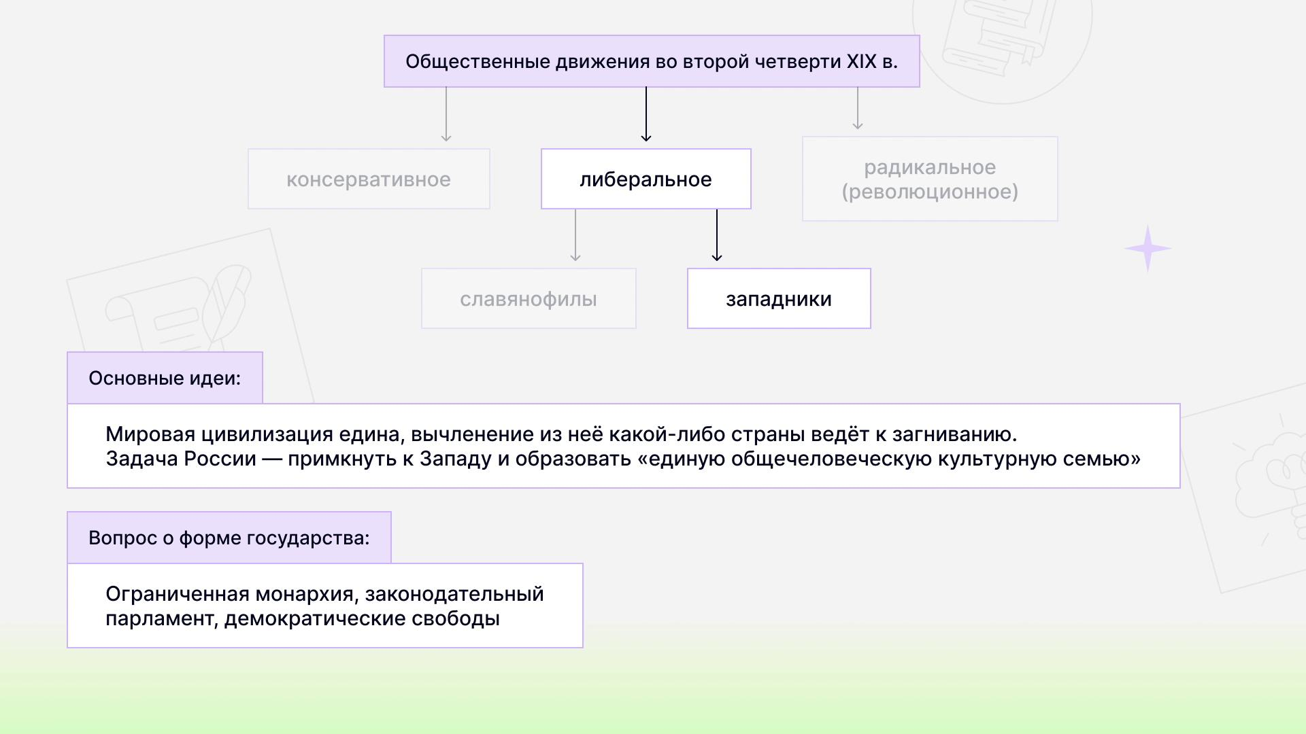

Кадр 4
реформы, организуемые и проводимые властью. На формирование западнической и славянофильской идеологии [04:33] значительное влияние оказал Петр Яковлевич Чаадаев, публицист и мыслитель. В философических письмах он говорил об отлученности России от всемирной истории, духовном застое в России, которые препятствуют ее историческому развитию. За публикацию своего письма в журнале «Телескоп» в 1836 году он был объявлен сумасшедшим, а сам журнал закрыт. [05:05] Студенческие кружки 1820-30-х годов Однако существовали и те, кто, подобно декабристам, считал, что единственный способ покончить с самодержавием это революция. Революционные идеи не были распространены в России, и Николай I сделал все возможное, чтобы не дать им развиться. Но сторонники у этих идей все же были. [05:33] Единственным возможным вариантом для их распространения стали тайные собрания единомышленников или политические и революционные кружки. В 1826-1827 годах действовал кружок братьев Критских, в котором предпринималась попытка продолжения
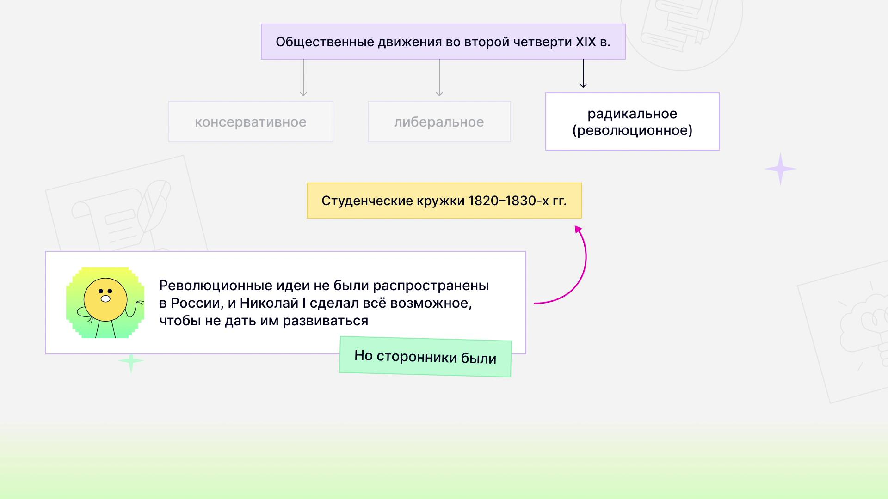

Кадр 5
декабристской идеологии и тактики. Все его участники были заключены в крепости на [06:01] различные сроки. Одним из наиболее последовательных в своих идеях был кружок Александра Ивановича Герцена и Николая Платоновича Огарева в 1831-1834 годах. Они изучали труды французских публицистов и философов, сторонников утопического социализма, чьи идеи основывались на представлениях об обществе всеобщего равенства. [06:30] Влияние идей утопического социализма найдут отражение в теории русского социализма Александра Ивановича Герцена. Печальная участь постигла кружков члена Михаила Васильевича Петрашевского, образованного в Петербурге и действовавшего в 1845-1849 годах. Его членами были Федор Михайлович Достоевский, Михаил Евграфович Салтыков-Щедрин, Николай Алексеевич Спешник. [07:05] Члены кружка считали единственно верным решением преобразования государства в революцию. Ее движущей силой должны были стать крестьяне Сибири, Урала и Дона. Кружок был раскрыт, а его члены приговорены к смертной казни, которая в последний момент была заменена на ссылку и каторжные работы.


